# PROYECTO CON SENSOR

Mateo Uyaban

Juan David Segura

Samuel Bolivar

SENA

Oswaldo Ramirez

20/03/25

Sistemas Teleinformaticos

Contenido

PROYECTO CON SENSOR 1

OBJETIVO GENERAL 2

OBJETIVOS ESPECIFICOS 2

ALCANCE 2

MARCO TEORICO 2

¿COMO LO HICIMOS? 3

CONCLUCIONES 5

ANEXOS 6

REFERENCIAS 6

## OBJETIVO GENERAL

* Hacer que la barrera se abra ayudada con el movimiento que detecte el sensor

### OBJETIVOS ESPECIFICOS

1. Que la barrera se abra
2. Que el sensor detecte movimiento
3. Que la luz led se encienda

## ALCANCE

* Estimamos, que para este proyecto nos vamos a tomar entre 3 y 4 días, en lo que conseguimos los materiales, entendemos el como funciona cada componente, lo armamos y lo ponemos a funcionar, además, creemos que usaremos materiales claves, como Arduino, Protoboard, Resistencias, Sensor y Servomotor

## MARCO TEORICO

1. **Que vamos a hacer**

* Como lo vamos a hacer
* Cuando lo vamos a hacer
* Quienes lo vamos a hacer

1. **Materiales**

* Donde los vamos a conseguir
* Cuando costo van a tener
* Que tan frágiles son

1. **Entendimiento**

* Como funciona el proyecto
* Que función hace cada cosa

## ¿COMO LO HICIMOS?

1. Para empezar, tuvimos que investigar qué proyecto queríamos realizar, y después de un día, decidimos por hacer una barrera, que, al detectar movimiento por parte del sensor, se abriría y cerraría, a su vez, una luz led, que al detectar que la barrera se abre, esta se prendería, y cuando la barrera se cerrara, la luz led se apagaría.
2. Al Siguiente día, empezamos a realizar el proyecto, sin embargo, había un pequeño problema, no habíamos conseguido el sensor, y era lo único que nos faltaba, así que decidimos empezar a crear el circuito por medio de tinkercad, y a su vez, empezamos a conectar lo necesario en la protoboard y el Arduino, a excepción del sensor
3. Un día después, ya con el sensor en nuestras manos, volvimos a armar el proyecto como lo habíamos hecho el día anterior, sin embargo, surgió otro problema, nos faltaba un cable Macho - Hembra, que, por estar concentrados en el sensor, olvidamos que, hacía falta, así que otra vez, toco esperar al día siguiente a conseguir este cable.
4. Paso en fin de semana, y estábamos otra vez, dispuestos a armar el proyecto, esta vez ya con el sensor y los cables Macho – Hembra que nos hacían falta, así que empezamos a armar todo otra vez, y cuando terminamos, no servía, no entendíamos el porqué, simplemente la luz se quedaba encendida, pero no detectaba el sensor.

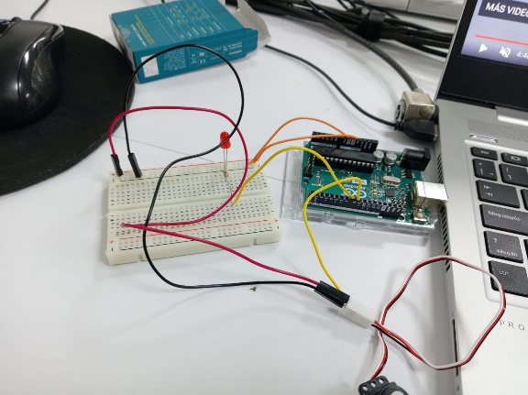

Proyecto con Sensor

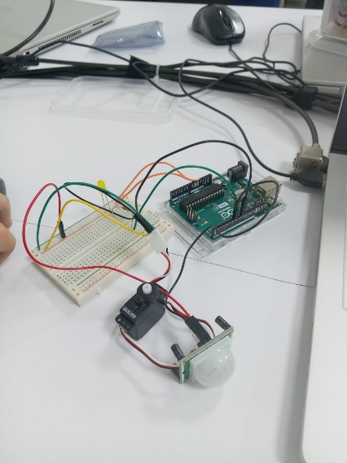

Proyecto con Sensor

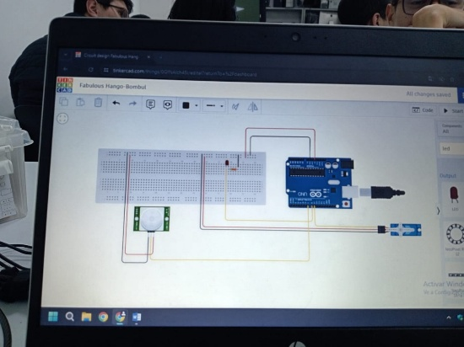

Proyecto en Tinkercad

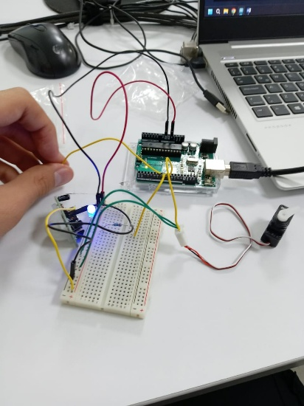

Proyecto con Sensor

## CONCLUCIONES

* El sensor es algo muy útil en nuestro día a día, podemos hacer muchos circuitos con este pequeño dispositivo, por ejemplo, podemos hacer luces que prendan por movimiento, puertas, un mecanismo que hace ruido, y mucho más.
* La protoboard es aún más útil que el sensor, puesto que esta es el conector de todos los mecanismos que tenemos en la cabeza, en este caso, usando el sensor, pero podemos hacer muchísimas cosas útiles para nuestro día a día.
* El Arduino es igual o más útil que la Protoboard, puesto que esta es la que lleva el código que hace que todo lo se hace en la proto tenga sentido y se ejecute de la manera correcta.

## ANEXOS

#include <Servo.h>

Servo servomotor;

int valor;

int PINSERVO = 9;

int PULSOMIN = 1000;

int PULSOMAX = 2000;

void setup() {

  pinMode(7,INPUT);

  pinMode(8,OUTPUT);

  digitalWrite(8,LOW);

  servomotor.attach(PINSERVO,PULSOMIN,PULSOMAX);

}

void loop() {

  valor = digitalRead(7);

  digitalWrite(8,valor);

  if(valor == HIGH){

  servomotor.write(180);

  }

  if(valor == LOW){

    servomotor.write(0);

  }

}

<https://www.youtube.com/watch?v=Kdl-XWBO4mU>

## REFERENCIAS

(RobotUNO, 2021)

(RobotUNO, 2019)